**Министерство науки и высшего образования Российской Федерации**

**ФЕДЕРАЛЬНОЕ ГОСУДАРСТВЕННОЕ АВТОНОМНОЕ ОБРАЗОВАТЕЛЬНОЕ УЧРЕЖДЕНИЕ ВЫСШЕГО ОБРАЗОВАНИЯ**

**«НАЦИОНАЛЬНЫЙ ИССЛЕДОВАТЕЛЬСКИЙ УНИВЕРСИТЕТ ИТМО»**

**(Университет ИТМО)**

Факультет  **Инфокоммуникационных технологий**

Образовательная программа **Мобильные и сетевые технологии**

Направление подготовки (специальность) **09.03.03 Прикладная информатика**

**К У Р С О В О Й П Р О Е К Т**

**по дисциплине «Инфокоммуникационные системы и технологии»**

на тему: Социальная сеть ИТМО

Обучающийся Майстренко Анастасия Николаевна, группа К3141

**Работа сдана**

Дата 07.01.2024

Санкт-Петербург

2024

# СОДЕРЖАНИЕ

СОДЕРЖАНИЕ 2

ВВЕДЕНИЕ 3

1 Процесс работы над проектом 4

2 Индивидуальная работа 5

2.1 Анализ проделанной индивидуальной работы 9

3 Взаимодействие с коллективом 10

3.1 Взаимодействие с командой 10

3.2 Взаимодействие с руководителем проекта 10

3.3 Оценка работы руководителя 10

ЗАКЛЮЧЕНИЕ 11

СПИСОК ИСПОЛЬЗОВАННЫХ ИСТОЧНИКОВ 12

ПРИЛОЖЕНИЕ А. ТЕХНИЧЕСКОЕ ЗАДАНИЕ К ПРОЕКТУ. 13

# ВВЕДЕНИЕ

В современном мире социальные сети стали неотъемлемой частью жизни практически каждого человека. Студенты университета ИТМО пользуются различными мессенджерами и социальными сетями, но зачастую коммуникации между учащимися не хватает. Мои знакомые однокурсники нередко пропускают ту или иную информацию, грудой висящую в большом потоке сообщений различных социальных сетей.

Именно поэтому я считаю, что данная тема весьма актуальна. На мой взгляд, социальная сеть, исключительно состоящая из людей, имеющих отношение к университету обречена на успех. То, что зацепит всех без исключения – это эксклюзивность, исключительность, ведь все пользователи – это студенты, преподаватели и другой персонал, а все взаимодействие завязано на студенческой жизни.

Основной целью работы было создание IOS приложения, являющегося социальной сетью «ITMO Connect». Работа производилась посредством деления на несколько этапов, участие в которых принимал я и мои коллеги. Какие же основные этапы были выделены: создание прототипа приложения в сервисе Figma, реализация базы данных, разработка Backend и как результирующая – сборка IOS клиента и проведение ручного тестирования. Таким образом, наше приложение обладает следующим минимальным функционалом, необходимым для статуса социальной сети:

· Авторизация,

· Просмотр и публикация записей,

· Профиль пользователя,

· Отметки «нравится»,

· Комментарии к записям,

· Рекомендательная система.

# Процесс работы над проектом

После одобрения проекта и формирования команды мы организовали общий чат в Telegram, где провели собеседование с участием всех коллег. Затем мы договорились о проведении общего видеозвонка на платформе Zoom, где представились руководителю проекта, познакомились друг с другом и получили более детальное представление о проекте. На этом этапе были распределены роли, и мне была назначена позиция дизайнера. Сформулировано техническое задание, и на его основе мы начали выполнение работ.

Вся коммуникация в команде осуществлялась через Telegram и видеозвонки в Zoom. Руководитель проекта устанавливал сроки и задачи с использованием Kanban-доски[1]. Все этапы работы обсуждались в чате, где участники команды отмечали выполненные задачи и обсуждали возможные изменения в сроках выполнения.

## Индивидуальная работа

Моя первая задача заключалась в создании прототипа приложения. Разработка прототипа выполнялась с помощью онлайн-сервиса Figma. В первую очередь я расписала логику переходов между экранами и их содержание. А затем подобрала цветовую палитру и отработала визуальную составляющую.

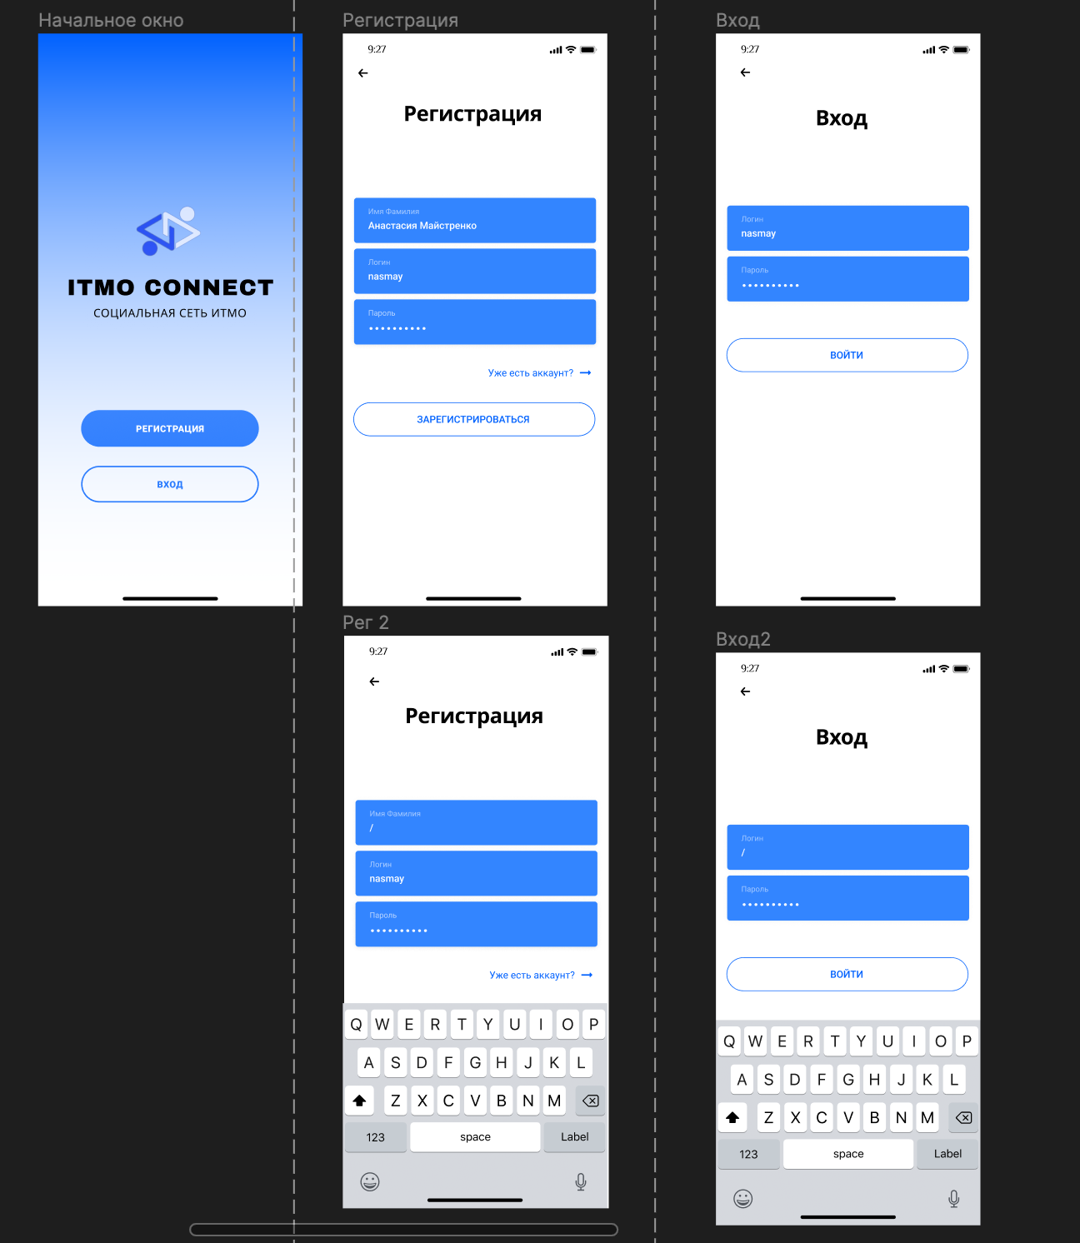

Рисунок 1 – Экраны авторизации, регистрации, приветственный экран

Мною был реализован макет, содержащий необходимые экраны, подходящие под минимальный функционал приложения

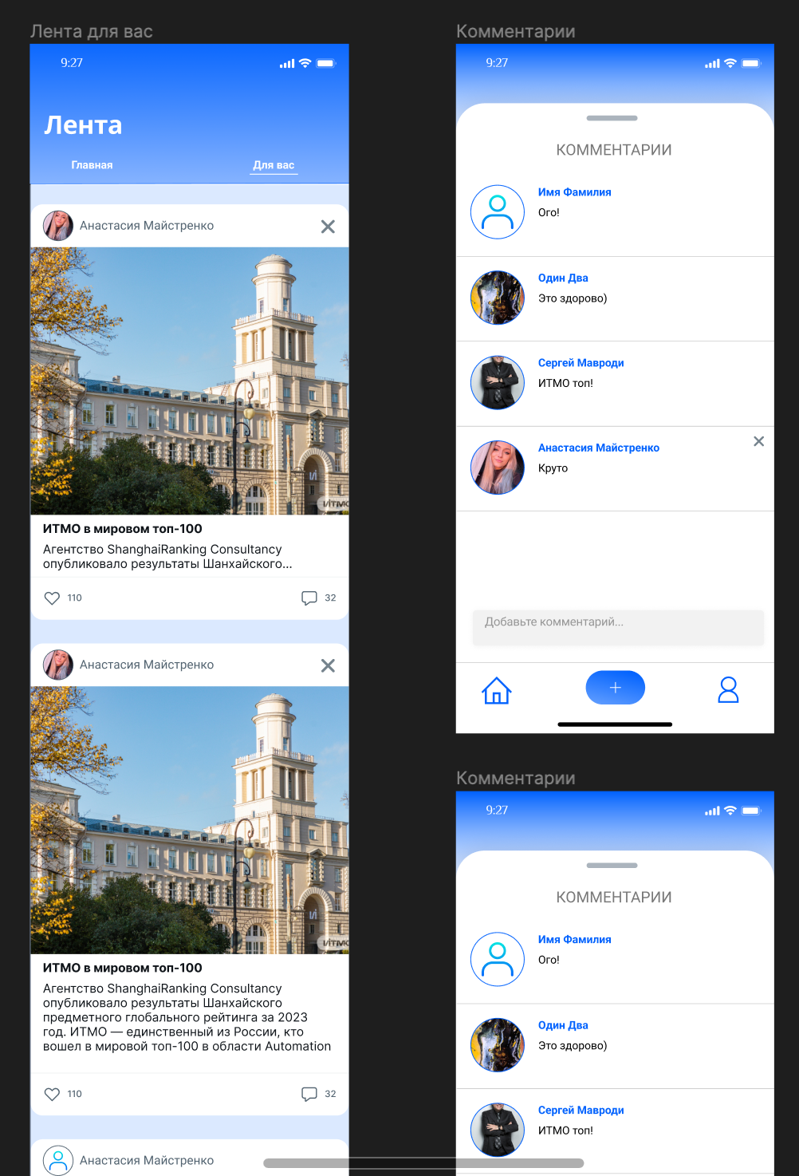

Рисунок 2 – Экран просмотра ленты публикаций и комментариев

Также я разработала экран профиля пользователя

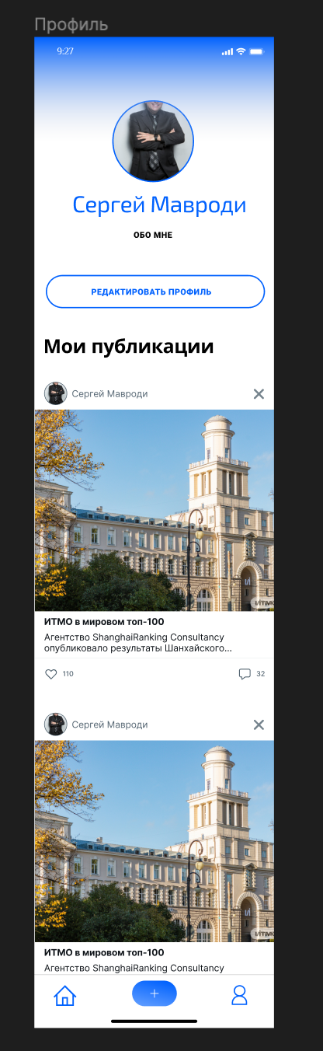

Рисунок 3 – Экран профиля пользователя

После утверждения работы я приступила к созданию макетной логики экрана публикаций, соответствующей минимальным требованиям.

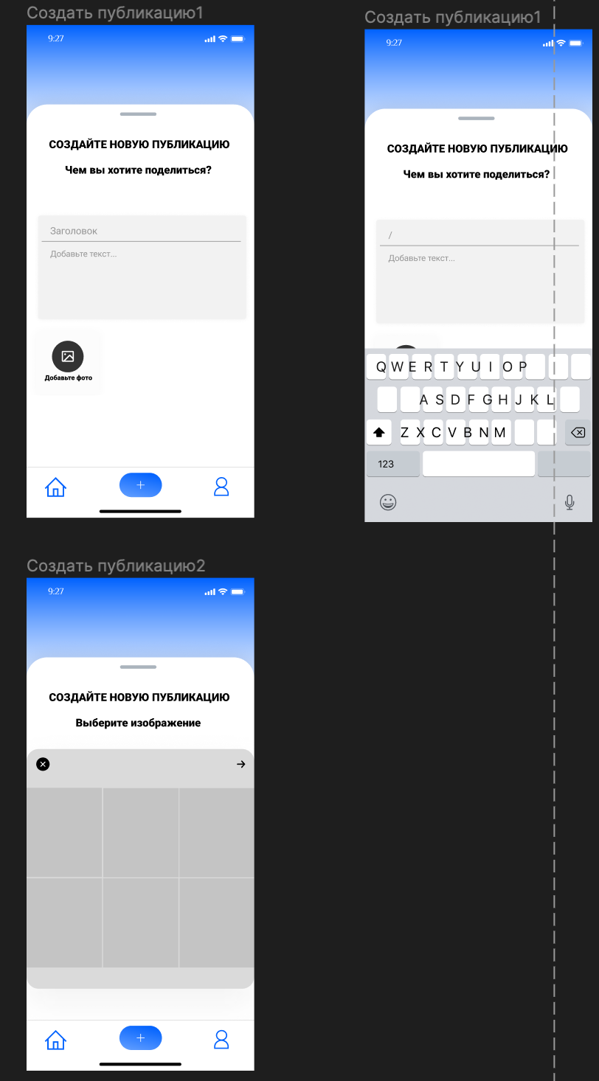

Рисунок 4 – Создание публикаций

## 

## Анализ проделанной индивидуальной работы

В результате моей проделанной работы команда полностью довольна достигнутыми результатами. Задачи были выполнены без труда, и с энтузиазмом с моей стороны. После завершения моих обязанностей я продолжила активное участие в окончательной стадии разработки проекта вместе с коллегами. Наша социальная сеть была успешно завершена вовремя и с необходимым функционалом.

# Взаимодействие с коллективом

## Взаимодействие с командой

Все обсуждения и принятие решений происходили в групповом чате в Telegram, а информация о текущем состоянии проекта и прогрессе задач регулярно обсуждалась на видеозвонках через Zoom. Каждый член команды эффективно выполнял свои обязанности, делясь успехами и быстро решая возникающие проблемы. Несмотря на нештатные ситуации в ходе разработки, все этапы завершены вовремя благодаря совместным усилиям.

## Взаимодействие с руководителем проекта

Личное общение с руководителем и разработчиками также играло важную роль. Взаимодействие с руководителем проекта, Алексеем Красиковым, было продуктивным. Регулярные звонки и обсуждение планов, передача кода через GitHub, а также уточнение мелких деталей способствовали гармоничному ходу работы. Алексей выказывал интерес к нашей деятельности, предоставлял ясные задачи и не давил на нас, учитывая, что мы первокурсники.

## Оценка работы руководителя

Оценка работы руководителя положительная. Алексей успешно выполнил свою роль, ясно формулируя задачи и поддерживая постоянный контакт с нами. Общение с ним было приятным, и я считаю, что он заслуживает высшую оценку.

# ЗАКЛЮЧЕНИЕ

Проект был успешно реализован в установленные сроки благодаря совместным усилиям каждого участника команды, который внес свой значимый вклад, успешно выполнив поставленные задачи. Приложение было успешно собрано и функционирует как минимально необходимый продукт (MVP), успешно решая все поставленные задачи. Весь процесс разработки был сопровожден ценным опытом коллективной работы, с четким распределением обязанностей. Моя роль включала работу над макетом, проектированием и дизайном нашего продукта. Я считаю, что данный проект имеет огромный потенциал.

# СПИСОК ИСПОЛЬЗОВАННЫХ ИСТОЧНИКОВ

* 1. Kanban Board – URL: <https://kanbantool.com/kanban-board>
  2. Figma - URL: [https://www.figma.com](https://www.figma.com/file/67vgHLmUarEvJJhPYjMAeQ/ITMO-Connect?type=design&node-id=0-1&mode=design&t=cKUEQEgqz0L1y8by-0)

# ПРИЛОЖЕНИЕ А. ТЕХНИЧЕСКОЕ ЗАДАНИЕ К ПРОЕКТУ.

**ТЕХНИЧЕСКОЕ ЗАДАНИЕ**

**1. Название проекта**

Социальная сеть университета ИТМО

**2. Цель (назначение)**

Целью данного проекта является создание мобильного приложения для социальной сети университета ИТМО, которое будет обеспечивать эффективное и удобное взаимодействие студентов, преподавателей и администрации университета. Приложение должно предоставлять возможность обмена информацией, обсуждения академических вопросов. Это поможет улучшить коммуникацию и сотрудничество между всеми участниками университетского сообщества, а также повысить уровень учебного процесса и студенческой жизни в целом.

**3. Сроки выполнения**

Начало 01 ноября 2023 г. Конец 20 декабря 2023 г.

**4. Исполнитель проекта (руководитель проекта)**

Красиков Алексей Александрович

**5. Термины и сокращения**

Лента – список публикаций социальной сети

REST API – это способ взаимодействия сайтов и веб-приложений с сервером Ранжирование – сортировка публикаций

Git-репозиторий – это все файлы, находящиеся под контролем версий, вместе с историей их изменения и другой служебной информацией

6. **Технические требования**

Функциональные требования:

• приложение должно поддерживать создание аккаунтов пользователей; • пользователи должны иметь возможность изменять описание своего профиля; • приложение должно предоставлять функции для создания публикаций,

включая возможность прикрепления фотографий и текста к публикациям; • пользователи должны иметь возможность удалять свои публикации; • приложение должно предоставлять функцию “нравится”, позволяющую

пользователям ставить и снимать отметки “нравится” к публикациям; • приложение должно предоставлять функции для написания комментариев к публикациям и чтения всех комментариев;

• приложение должно включать рекомендательную систему публикаций в ленте. Нефункциональные требования:

• приложение должно быть совместимо с мобильной операционной системой iOS;

• приложение должно обеспечивать быстрый отклик и высокую

производительность;

• приложение должно быть безопасным и защищать конфиденциальность пользователей;

• приложение должно быть простым в использовании и иметь интуитивно понятный интерфейс.

Требования к поддержке и обслуживанию:

• приложение должно обновляться регулярно для исправления ошибок и добавления новых функций;

• пользователи должны иметь возможность получать поддержку в случае возникновения проблем или вопросов.

1. **Содержание работы (этапы по срокам, можно в таблицу)**

| № | Этапы проекта | Сроки  выполнения этапов | Ответственный за этап | Вид представления результатов этапа |
| --- | --- | --- | --- | --- |
| 1. | Разработка  технического задания | 1.11 – 10.11 | Красиков А. А. | Техническое  задание |
| 2. | Разработка дизайна | 11.11 – 19.11 | Майстренко А. Н. | Прототип Figma |
|  | Создание макетов экранов | 11.11 – 15.11 | Майстренко А. Н. | Прототипы  экранов в Figma |
|  | Подбор палитры  цветов | 16.11 | Майстренко А. Н. | Палитра цветов в Figma |
|  | Работа над  типографикой | 17.11 | Майстренко А. Н. | Визуальное  оформление текста в приложении в Figma |
|  | Разработка иконок и изображений | 19.11 | Майстренко А. Н. | Иконки и  изображении на макетах Figma |
|  | Корректировка  макетов | 19.11 | Майстренко А. Н. | Макеты экранов в Figma |
| 3. | База данных | 16.11 – 19.11 | Москалец Д. А. | База данных |
|  | Проектирование базы данных | 16.11 | Москалец Д. А. | Схема хранения данных |
|  | Реализация базы  данных | 17.11 – 19.11 | Москалец Д. А. | База данных,  готовая для  создания, чтения, обновления и  удаления данных |

|  | Обеспечение  безопасности и  целостности данных | 20.11 | Москалец Д. А. | Реализация  шифрования и  защиты данных |
| --- | --- | --- | --- | --- |
| 4. | Разработка Backend | 20.11 – 30.11 | Владзиевский Е. Д. | Серверная часть, обрабатывающая запросы iOS  клиента |
|  | Проектирование и организация кода | 20.11 | Владзиевский Е. Д. | Git-репозиторий с готовой  структурой  проекта |
|  | Разработка API  метода регистрации и аутентификации | 21.11 | Владзиевский Е. Д. | API метод  регистрации и  аутентификации |
|  | Разработка API  метода изменения описания профиля пользователя | 22.11 | Владзиевский Е. Д. | API метод  изменения  описания профиля пользователя |
|  | Разработка API  методов создания и удаления публикаций | 22.11 | Владзиевский Е. Д. | API методы  создания и  удаления  публикаций |
|  | Разработка API  метода получения всех публикаций  (хронологический порядок) | 23.11 – 26.11 | Владзиевский Е. Д. | API метод  получения всех  публикаций в  хронологическом порядке |
|  | Разработка API  метода выставления отметки «Нравится» | 27.11 | Владзиевский Е. Д. | API метод  выставления  отметки  «Нравится» |
|  | Разработка API  метода просмотра всех комментариев к публикации | 28.11 – 29.11 | Владзиевский Е. Д. | API метод  просмотра всех  комментариев к публикации |
|  | Разработка API  методов создания и удаления  комментариев к  публикации | 30.11 | Владзиевский Е. Д. | API методы  создания и  удаления  комментариев к публикации |
| 5. | Разработка  рекомендательной системы | 20.11 – 5.12 | Гоголева В. П. | API метод  ранжирования  публикаций |
|  | Подготовка и  обработка данных | 20.11 – 21.11 | Гоголева В. П. | Схема хранения данных |
|  | Разработка API  метода получения всех публикаций  (умная сортировка) | 23.11 – 28.11 | Гоголева В. П. | API метод  получения всех  публикаций в рекомендательном порядке |

|  | Исследование  возможности  использования  машинного обучения для улучшения  системы  рекомендаций в  будущем | 29.11 – 5.12 | Гоголева В. П. | Документ с  исследованием |
| --- | --- | --- | --- | --- |
| 6. | Разработка iOS  клиента | 24.11 – 10.12 | Кошкарев К. П  Зотеев М. Е. | Мобильное  приложение под iOS |
|  | Проектирование и  организация кода | 24.11 | Кошкарев К. П.  Зотеев М. Е. | Git-репозиторий с готовой  структурой  проекта |
|  | Разработка экрана регистрации и  авторизации | 25.11 – 27.11 | Кошкарев К.П. | Прототип  соответствующего макету экрана  регистрации и  авторизации |
|  | Разработка экрана профиля пользователя | 28.11 – 30.11 | Зотеев М. Е. | Прототип  соответствующего макету экрана  профиля  пользователя |
|  | Разработка экрана создания публикации | 1.12 – 3.12 | Зотеев М. Е. | Прототип  соответствующего макету экрана  создания  публикации |
|  | Разработка экрана просмотра ленты  публикаций | 3.12 – 7.12 | Кошкарев К. П. | Прототип  соответствующего макету экрана  ленты |
|  | Разработка экрана комментариев к  публикации | 8.12 – 10.12 | Зотеев М. Е. | Прототип  соответствующего макету экрана  комментариев |
| 7. | Написание отчета | 10.12 – 19.12 | Красиков А. А.  Майстренко А. Н. Москалец Д. А.  Владзиевский Е. Д. Гоголева В. П.  Кошкарев К. П.  Зотеев М. Е. | Отчет |
| 8. | Защита проекта  (сдача отчета и  представление доклада с  презентацией) | 20.12 | Майстренко А. Н. Москалец Д. А.  Владзиевский Е. Д.  Гоголева В. П.  Кошкарев К. П.  Зотеев М. Е. | Доклад и  презентация |

1. **Основные результаты работы и формы их представления**

| № | Результат работы | Срок |
| --- | --- | --- |
| 1 | техническое задание, документ | 10 ноября |
| 2 | макет Figma, документ | 20 ноября |
| 3 | база данных | 20 ноября |
| 4 | алгоритм ранжирования публикаций | 28 ноября |
| 5 | функционирующая серверная часть | 30 ноября |
| 6 | функционирующий мобильный клиент | 10 декабря |
| 7 | защита проекта, отчет | 20 декабря |